INTEC SRL
420
Via Edison, 4 - 42040 CALERNO - RE – ITALY
cod.fisc. e p.i. 01444720351 M RE 013826
CCIAA RE N. 186359 - Trib. RE N. 01444720351
TEL. 0522 909727 r.a.
TELEFAX 0522 909747
E-MAIL info@intecslem.it

SCHEDA TECNICA

PASTA ABRASIVA

Polirpaszta

Nem agresszív alapanyagokból, gyantákból és csiszoló töltőanyagokból készült mikromolekuláris termék.
Az idővel elöregedett, bármely típusú lakkfestéket csillogóvá teszi, a port és a légszennyező anyagokat eltávolítja.
A karosszéria területén a gépjárművek fényezésére használatos.

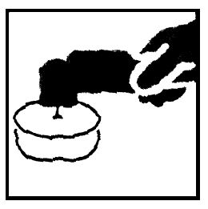FELHORDÁS

A pasztával felitatott megfelelő itatópárnával kézzel vagy géppel felhordani.
Az esetleges többletet ronggyal vagy tiszta itatópárnával el kell távolítani.
Ha még csillogóbb felületre van szükség, akkor a Polish-sal kell tovább fényesíteni.


MŰSZAKI ADATOK
FAJSÚLY: 1400 g/l

TÁROLÁS: száraz és hűvös helyen tárolandó, hőforrástól távol.
KISZERELÉS: 125 ml, 500 ml és 2.5 liter

